桂林电子科技大学2019-2020学年第2学期

**程序设计与问题求解实验报告**

|  |  |  |  |  |  |  |  |  |  |  |
| --- | --- | --- | --- | --- | --- | --- | --- | --- | --- | --- |
| 实验名称 | 实验四 模块化程序设计 | | | | | | | |  | 课号：  辅导教师意见：  成绩教师签名： |
| 院系 | **计算机与信息安全学院** | | | 专业 | | **计算机大类** | | |
| 学号 | **1900301517** | | | 姓名 | | **陆洪业** | | |
| 实验日期 | **2020** | 年 | **04** | | 月 | | **18** | 日 |
|  |  | | | | | | | |

### 一．实验目的：

1. 掌握函数的定义和调用方法；
2. 掌握通过参数在函数（模块）间传递数据的方法。

|  |
| --- |
| 二、实验内容和步骤: |

1．改正下列程序错误，使之完成规定的功能

输入两个数，输出其中较大的数，错误代码如下：

int max(int a, b);

{

if(a>b)

max=a;

else

max=b;

return max;

}

int main()

{

int max,x,y;

printf("输入两个整数，用空格隔开：");

scanf("%d%d",&x,&y);

　max=max(x,y);

printf("max=%d\n",max);

return 0;

}

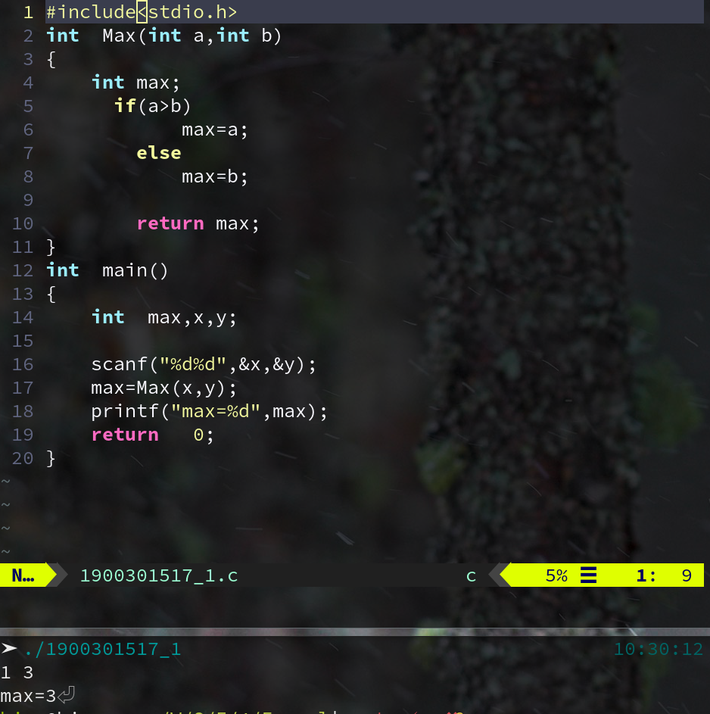

错误原因分析:

1. 函数声明的时候需要用分号结尾,但是函数定义的时候不需要.因为max函数有函数体,所以max函数是直接定义的,结尾不需要使用分号.题中max函数定义结尾多了一个分号,所以要将分号去掉;
2. 形参用逗号隔开以确定形参位置,并且形参的数序类型需要单独声明.题中max函数的形参b缺少了数据类型的声明,所以要在b前加一个数据类型,据题可以添加int.
3. 变量在赋值之前需要声明定义,并且函数局部变量只能在本函数中使用.题中max变量仅在main函数中有声明,而却在max中有max变量的赋值,所以可以在if之前加一个声明定义int max;
4. main函数中声明了一个max变量,系统将识别max为变量而非函数.所以我们可以将变量名或者函数名更改一下,这里将max函数改为Max.

2. 编写程序实现以下功能

（1）求，其中n的值由键盘输入。

要求：定义和调用函数double fact(int a);求取a！并返回结果。

注：此题仅作为自定义函数练习使用，这个程序用函数实现效率会很低。

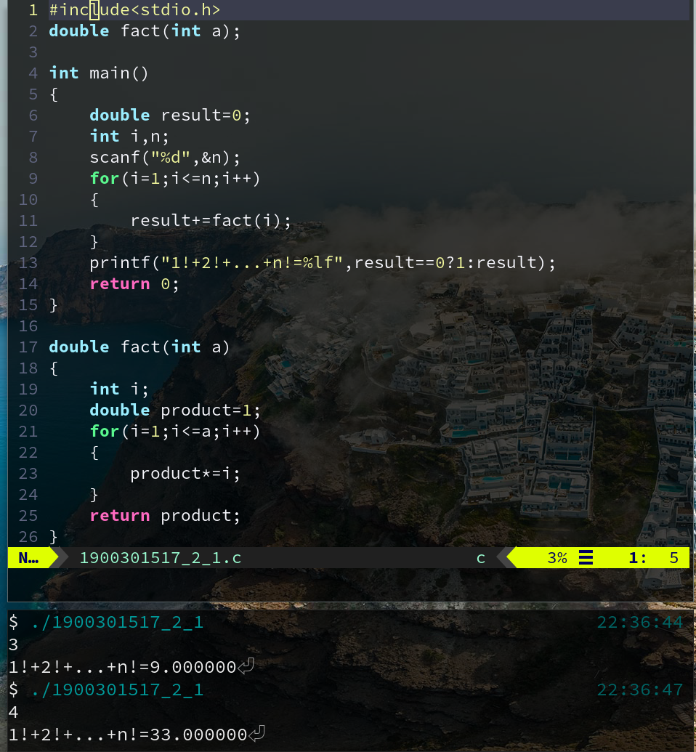

（2）**编写程序**，给小学生出加法运算题，然后判断学生输入的答案对错与否，并统计得分。

**功能：**连续出10道题，通过计算机随机产生两个1～10之间的加数给学生出一道加法运算题，如果输入答案正确，则显示“Right!”，否则显示“Not correct!”，不给机会重做，10道题做完后，按每题10分统计总得分和错误题数，然后输出总分和做错的题数。

**编程要求：**

* 较好的用户输入输出提示
* 使用子函数实现两个数相加的测试。此函数的输入参数是两个加数，返回值是用户运算的正确与否（用1或者0表示）。在此函数中首先读入用户输入的加法结果，并与正确结果进行比较。

**int AddTest(int a, int b) ;**

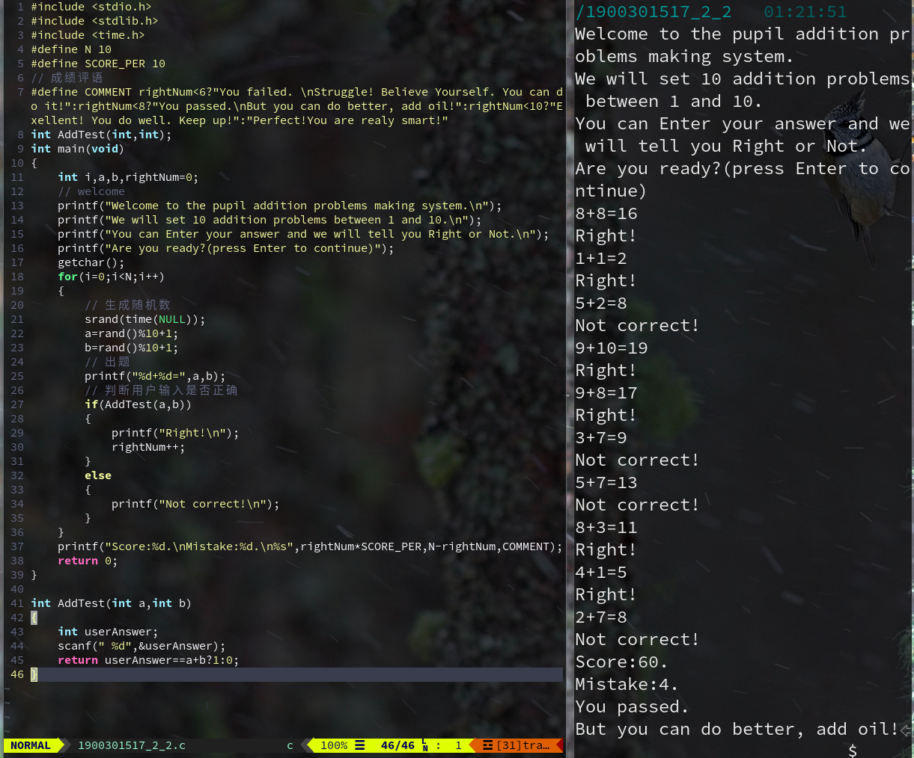

（3）假设一个班级人数不超过40人，请定义一个一维数组用于存放学生成绩。其中，用户输入学生人数，学生成绩随机生成，求班级平均分。

要求：（a）学生人数由用户输入，用户输入的人数数量不超过40。

（b）随机生成学生成绩（成绩为百分制，即大于等于0，小于等于100）；

注：该功能用一个函数实现，函数原型为void initClass(int score[], int num);函数原型中score为存放学生成绩的一维数组，num为学生人数

（c）统计班级中平均分；

注：该功能用一个函数实现，函数原型为float avgClass(int score[], int num);函数返回值为平均分，num为学生人数，保留两位小数

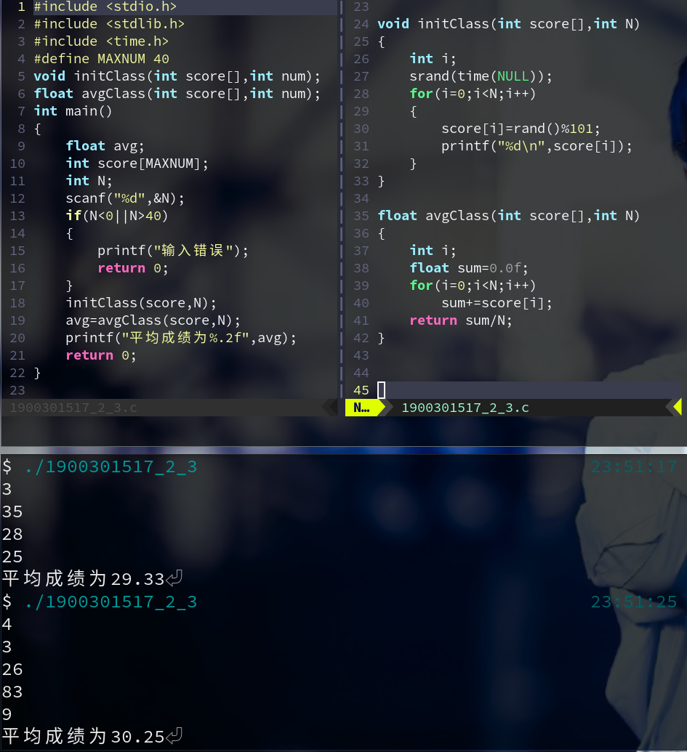

### 三、实验小结

**总结在实验中遇到的问题以及解决方法或实验收获(150字左右)**